Предмет: черчение Класс: 9 Дата:__________________________

Урок№2 ЛИНИИ ЧЕРТЕЖА. ЧЕРТЕЖНЫЙ ШРИФТ.
Цели: Познакомить с основными линиями чертежа, используемые в чертеже, объяснить назначение каждой из них и особенности выполнения; научить чертить основные линии путем выполнения упражнения в тетради; познакомить с основами выполнения чертежного шрифта, его разновидностями, размерами; развивать навыки работы с чертежными инструментами.
Оборудование: мел, линейка, угольник, циркуль для доски.
ХОД УРОКА.
1.ОРГАНИЗАЦИОННЫЙ МОМЕНТ.
Приветствие, проверка готовности к уроку.
2.ПОВТОРЕНИЕ ИЗУЧЕННОГО МАТЕРИАЛА
-на прошлом уроке вы познакомились с новым учебным предметом - черчение. Так что мы называем чертежом?
-С помощью, каких инструментов выполняются чертежи, на какой бумаге? (с помощью линейки и угольника. На бумаге определенного формата)
-Что такое стандарт? Зачем он нужен?
-Что такое основная надпись?
Каким шрифтом выполняется основная надпись.
3.ЗНАКОМСТВО С НОВЫМ МАТЕРИАЛОМ.
1Вводная беседа.
Основная надпись выполняется толстой сплошной линией.
При выполнении чертежей применяются линии различной толщины и начертания. Каждая из них имеет свое назначение. Посмотрите на чертежи детали в учебнике- вы видите ,что он содержит разные линии. Гос.стандарт устанавливает начертание линий и указывает их основное назначение для всех чертежей. ГОСТ 2.303-68 (Стандарты ЕСКД, принятые в 1968 г., определяются по классификационным группам. Группа 1 - "Основные положения", группа 3 - "Общие правила выполнения чертежей" и т.п. ГОСТ 2.315-68 обозначает: 2 - номер, присвоенный всему комплексу стандартов ЕСКД; 3 - номер группы стандартов по присвоенной классификации; 15 - порядковый номер, начиная с 01, в пределах данной группы; 68 - год утверждения стандарта.)
2.Линии чертежа
Запишите в тетради тему: «Линии чертежа». Начертите таблицу, состоящую из трех столбцов: первый столбец узкий для порядкового номера, второй и третий примерно одинаковые.

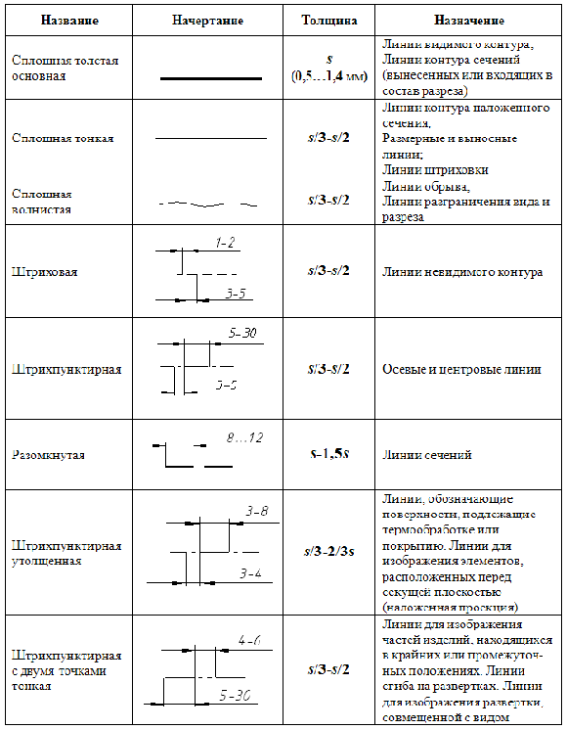

3.Чертежный шрифт.
Запишите в тетрадях тему: «Чертежный шрифт».
Чертежи содержат не только изображения предметов, но и поясняющие надписи, цифры и знаки. Они должны легко читаться, быстро выполняться и давать хороший отпечаток при размножении чертежей. Поэтому все надписи на чертежах выполняются чертежным шрифтом. Начертания букв и цифр, их размеры, толщина линий и расстояние между буквами и строчками устанавливается стандартом. Все надписи на чертежах выполняют стандартным шрифтом согласно ГОСТ 2.304 - 81.
Примеры построения букв по вспомогательной сетке приведены в учебнике.
Стандарт устанавливает следующие размеры шрифта (записать под диктовку): 2.5 ;3.5; 5; 7; 10.Это число обозначает высоту прописной (заглавной ) буквы в миллиметрах. От этого числа зависит высота строчных букв. Так ,например, если размер шрифта10, то высота прописных будет 10, а строчных-7мм. Ширина узких букв буде 5мм, а широких-7мм.
Верхние и нижние элементы строчных букв выполняются за счет расстояний между строками и выходят за строку на 3d. Ширина большинства строчных букв равна 5d. Ширина букв а, м, ц, ъ равна 6d, букв ж, т, ф, ш, щ, ы, ю - 7d, а букв з, с — 4d.
Шрифт может быть как с наклоном (около 75°), так и без наклона.
Высота буквы измеряется не по наклонной стороне, а по вертикали, перпендикулярно к основанию строки
Толщину линии выбирают в зависимости от размера шрифта.
Для выполнения надписей на учебных чертежах лучше выбирать размеры шрифтов 3.5 ;5; 7. Что бы буквы были аккуратными в графах основной надписи прочерчивают твердым карандашом тонкие вспомогательные линии сверху и снизу.
4.ПРАКТИЧЕСКАЯ РАБОТА.
Откройте тетради и с помощью чертежной сетки и, используя шрифт 10 напишите свою ФИО.
-какого размера будут при этом прописные буквы? (10)
-Строчные? (7)
Сначала напишите буквы твердым карандашом тонкими линиями. Убедившись, что все написано правильно, обведите ее более мягким карандашом.
5.ПОДВЕДЕНИЕ ИТОГОВ.
-Что вы запомнили о чертежах?
-Какой линией выполняется видимый контур?
-Как называется линия состоящая из штрихов и промежутков? Для чего она используется?
ДОМАШНЕЕ ЗАДАНИЕ.
Графическая работа №1 «Линии чертежа»
Учебник стр.20 рис 24. Читать параграф 2.3-2.5 (стр.17-24)
В графе название пишем «Линии чертежа», номер работы -1, В графах «Материал», « Масштаб»- ни чего не пишите.
.

Приложение
